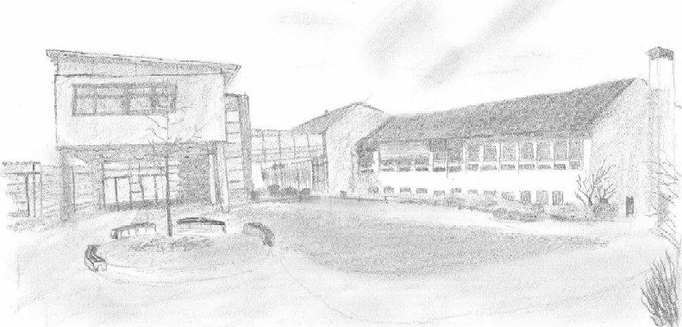  Geräteführerschein – Sport  ____________________________ Kl. ______,  hat im Schuljahr ____ / ____ an einer Einführung  mit den Großgeräten in der Turnhalle teilgenommen. | Geräteführerschein – Sport  ____________________________ Kl. ______,  hat im Schuljahr ____ / ____ an einer Einführung  mit den Großgeräten in der Turnhalle teilgenommen.
Geräteführerschein – Sport  ____________________________ Kl. ______,  hat im Schuljahr ____ / ____ an einer Einführung  mit den Großgeräten in der Turnhalle teilgenommen. | Geräteführerschein – Sport  ____________________________ Kl. ______,  hat im Schuljahr ____ / ____ an einer Einführung  mit den Großgeräten in der Turnhalle teilgenommen.
Geräteführerschein – Sport  ____________________________ Kl. ______,  hat im Schuljahr ____ / ____ an einer Einführung  mit den Großgeräten in der Turnhalle teilgenommen. | Geräteführerschein – Sport  ____________________________ Kl. ______,  hat im Schuljahr ____ / ____ an einer Einführung  mit den Großgeräten in der Turnhalle teilgenommen.
Geräteführerschein – Sport  ____________________________ Kl. ______,  hat im Schuljahr ____ / ____ an einer Einführung  mit den Großgeräten in der Turnhalle teilgenommen. | Geräteführerschein – Sport  ____________________________ Kl. ______,  hat im Schuljahr ____ / ____ an einer Einführung  mit den Großgeräten in der Turnhalle teilgenommen.

